２０２３年１１月１０日（金）

アルゴリズム数理B　第７週　課題

理工学部　数学科　３年

1070　富山和甫

問題１．

　quick_sort1.py，quick_sort2.pyを実行したキャプチャを図１，図２に示す．

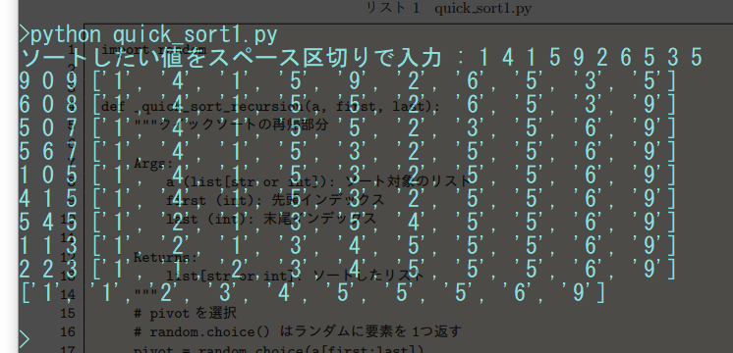

図１　quick_sort1.pyの実行結果

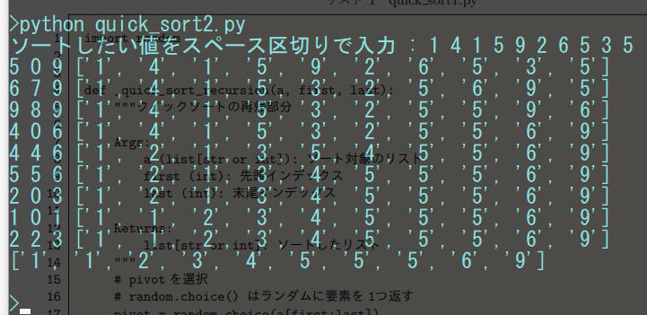

図２　quick_sort2.pyの実行結果

問題２

　python_sort.pyを実行した結果を図３に示す．

モニター画面に映る文字

図３　python_sort.pyの実行結果

問題３

　以下の各ソートアルゴリズムについてベンチマークを用いて実行時間を測定した．初期のリストの状態はソート済み，降順，ランダムの3種類で実行した．

・バブルソート

・選択ソート

・ヒープソート

・マージソート

・クイックソート（再帰版）

・クイックソート（非再帰版）

・Pythonのリスト型メソッドによるソート

また，ソートする配列のサイズはどれも10000とした．

ソート済みの配列に対するソート時間のベンチマークの結果を図４に，降順配列の結果を図５に，ランダムな配列の結果を図６に示す．

図４　昇順配列の各ソートアルゴリズムのソート時間

図５　降順配列の各ソートアルゴリズムのソート時間

コンピューターのスクリーンショット

図６　ランダムな配列の各ソートアルゴリズムのソート時間

問題４

1. データをシャッフルした場合

ヒープソート

1. データを昇順にソートした場合

挿入ソート

1. データを降順にソートした場合

挿入ソート

実質，バブルソート同じような動作をするため，計算量がO(n^2)になるから．